# 开启远程关闭防火墙

## Cenos7新增firewalld 防火墙

https://www.cnblogs.com/moxiaoan/p/5683743.html

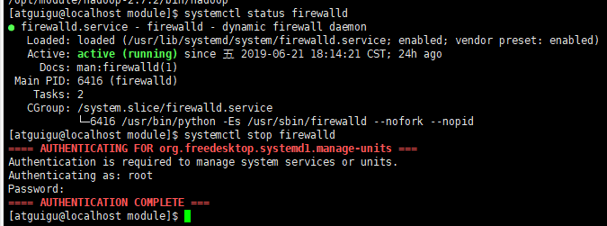

开机禁用  ： systemctl disable firewalld

## Cenos6（service和chkconfig）

关闭防火强



**注意：需要关闭防火墙。**

service iptables stop

永久关闭修改配置开机不启动防火墙：

chkconfig iptables off

如果不能成功启动zookeeper，需要删除data目录下的zookeeper_server.pid文件。

# 问题

## 问题：/etc/sysconfig/路径下无iptables文件

https://blog.csdn.net/ya_nuo/article/details/79636993

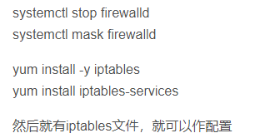-

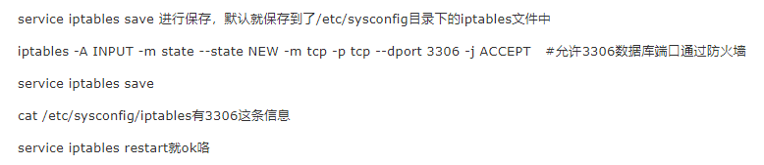

## 问题：/etc/rc.d/init.d/iptables: 没有那个文件或目录

未解决

